DOĞRUDAN TEMİN İLAN
Kırıkkale İl Özel İdaresi Çeşnigir Kanyonu’nda Yapılacak olan işler Doğrudan Temin yöntemiyle piyasaya yaptırılacaktır. Yaptırılacak olan işler metrajı ve teknik şartnamesi aşağıda belirtilmektedir
Teklif vermek isteyen isteklilerin 06.10.2020 Salı günü mesai saati bitimine kadar İl Özel İdaresi Yatırım ve İnşaat Müdürlüğü’ne müracaat etmeleri gerekmektedir.

TEKNİK ŞARTNAME
İşin Adı: Köprü Köyü Çeşnigir Kanyona 31 Adet Ahşap Yönlendirme Tabelası Yapılması ve Montajı İşi

1 | ÖZEL-İNŞ-001 | 3 sıra 50x12x2 cm ebatlarında Özel Kesim Kayın Marin Kontraplak Ahşaplar ile Yönlendirme Tabelası Yapılması | Adet | İdarece Gösterilecek Alanlara Montajı yapılacak ,İdarece Verilecek Yazılar Yazılacaktır.
Teknik Tarifi: Ekteki teknik çizimde belirtilen özelliklerde 50x12x2 cm ebatlarında cnc ile kesilmiş 3 sıra kayın marin kontrplaklar üzerine idarece istenecek boyutlarda ve yazı fontunda cnc lazer ile yazı yazılacaktır yazılan bu tabelalar 10 cm çapında 150 cm boyunda emprenye edilmiş ahşap dikmeler üzerine montaj yapılacaktır, yüklenici tarafından montajı yapılmış tabelalar, idare tarafından gösterilecek alanlara, yüklenici tarafından 30x30x40cm ebatlarında çukurlar açılarak donatısız beton ile sabitlenecektir.
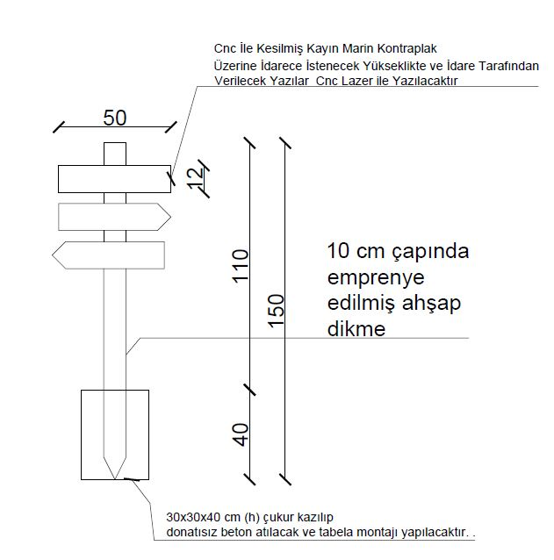

YAKLAŞIK MALİYET CETVELİ
İşin Adı: Köprü Köyü Çeşnigir Kanyona 31 Adet Ahşap Yönlendirme Tabelası Yapılması ve Montajı İşi

1 | ÖZEL-İNŞ-001 | 3 sıra 50x12x2 cm ebatlarında Özel Kesim Kayın Marin Kontraplak Ahşaplar ile Yönlendirme Tabelası Yapılması | Adet | 31
Toplam: ………………

